ИЗВЕЩЕНИЕ
о проведении открытого конкурса на право заключения договора пользования рыболовным участком для осуществления рыболовства в целях обеспечения ведения традиционного образа жизни и осуществления традиционной хозяйственной деятельности коренных малочисленных народов Севера Российской Федерации, проживающих на территории Мурманской области, в отношении водных биологических ресурсов внутренних вод Российской Федерации, за исключением водных биологических ресурсов внутренних морских вод Российской Федерации и территориального моря Российской Федерации, а также анадромных, катадромных и трансграничных видов рыб

Наименование организатора конкурса – Министерство природных ресурсов, экологии и рыбного хозяйства Мурманской области (далее – Министерство);
Местонахождение, почтовый адрес: 183032, г. Мурманск, проспект Кольский, д.1.
Телефон приемной Министерства: (8152) 486-852, 486-851.
Адрес электронной почты: mpr@gov-murman.ru.
Контактные лица: Алексеев Андрей Владимирович, р.т. 8 (8152) 487-837, доб. 1812, Долголевец Андрей Иванович, р.т. 8 (8152) 487-837, доб. 1815.

1. Предмет конкурса

Предмет конкурса (лота) - право на заключения договора пользования рыболовным участком для осуществления рыболовства в целях обеспечения ведения традиционного образа жизни и осуществления традиционной хозяйственной деятельности коренных малочисленных народов Севера Российской Федерации, проживающих на территории Мурманской области, в отношении водных биологических ресурсов внутренних вод Российской Федерации, за исключением водных биологических ресурсов внутренних морских вод Российской Федерации и территориального моря Российской Федерации, а также анадромных, катадромных и трансграничных видов рыб (далее – традиционное рыболовство, конкурс, договор).
Перечень лотов и сведения о рыболовных участках, включая их местоположение с указанием наименования муниципального образования Мурманской области, на территории которого сформирован или к территории которого прилегает рыболовный участок, площади, границ, видов водных биоресурсов, цели использования рыболовных участков и ограничения, связанные с их использованием, указаны в приложении к настоящему извещению.

2. Место, порядок, дата и время начала
и окончания подачи заявок

Заявитель может подать заявку на участие в конкурсе в письменной форме непосредственно или почтовым отправлением в запечатанном непрозрачном конверте согласно требованиям, установленным пунктом 3 конкурсной документацией, в Министерство по адресу: 183032, г. Мурманск, проспект Кольский, д. 1.
Заявки принимаются с 09:00 часов по московскому времени 05.06.2024 года до 11:00 часов по московскому времени 09.07.2024 года.
Время приема заявок: в рабочие дни понедельник – пятница с 09:00 до 17:00 часов по московскому времени, перерыв с 13:00 до 14:00 часов по московскому времени.
Заявитель вправе подать не более одной заявки на участие в конкурсе по одному лоту конкурса.
Требования к оформлению заявки и прилагаемых к ней документов указаны в пункте 3 конкурсной документации.
Заявки на участие в конкурсе, полученные после окончания срока их подачи, не рассматриваются и в тот же день возвращаются заявителям.
В течение всего срока оценки и сопоставления заявок на участие в конкурсе любой из участников конкурса может направить в комиссию уведомление в письменной форме об отказе от участия в конкурсе по отдельному лоту без объяснения причин.

3. Срок договора

Срок, на который заключается договор пользования рыболовным участком для осуществления традиционного рыболовства – 10 (десять) лет.

4. Требования к заявителям

Заявителями являются граждане Российской Федерации, являющиеся лицами, относящимися к коренным малочисленным народам в соответствии с перечнем коренных малочисленных народов Севера, Сибири и Дальнего Востока Российской Федерации, утвержденным распоряжением Правительства Российской Федерации от 17 апреля 2006 г. № 536-р, или их общины (далее - заявители, лица, относящиеся к КМНС, общины КМНС).
При проведении конкурса устанавливаются следующие обязательные требования к заявителям:
1. Деятельность заявителя не приостановлена в порядке, предусмотренном Кодексом Российской Федерации об административных правонарушениях, на день вскрытия конвертов с заявками и открытия доступа к заявкам, находящимся в информационной системе общего пользования, поданным в электронной форме, в том числе в виде электронного документа, подписанного электронной подписью в установленном порядке или с использованием федеральной государственной информационной системы «Единый портал государственных и муниципальных услуг (функций)» (для общин малочисленных народов);
2. Отсутствие у организатора конкурса сведений о решении суда о принудительном расторжении с заявителем договора пользования рыболовным участком и (или) договора о предоставлении рыбопромыслового участка, заключенного до 31 декабря 2018 г., в связи с нарушением таким заявителем существенных условий договора за последние 2 года, предшествующие году проведения конкурса.
Заявитель, победивший в конкурсе, не вправе претендовать на заключение договора, если в результате его заключения совокупное количество рыболовных участков, передаваемых в пользование заявителю (группе лиц, в которую входит заявитель) и расположенных на территории 1 муниципального образования либо прилегающих к его территории, составит более 35 процентов общего количества рыболовных участков и (или) сформированных в установленном порядке до 31 декабря 2018 г. рыбопромысловых участков, расположенных на территории этого муниципального образования или прилегающих к его территории. При этом организатор конкурса вправе уменьшить указанный предельный процент, установив его в конкурсной документации.
Группа лиц, в которую входит заявитель, определяется в соответствии с Федеральным законом «О защите конкуренции». При этом комиссия вправе на любой стадии конкурса проверить факт вхождения заявителя в состав группы лиц.
В случае если заявитель в течение года, предшествующего году проведения конкурса, обладал правом пользования рыболовными участками и (или) сформированными в установленном порядке до 31 декабря 2018 г. рыбопромысловыми участками, расположенными на территории 1 муниципального образования или прилегающими к его территории, совокупное количество которых превышает 35 процентов общего количества рыболовных участков и сформированных в установленном порядке до 31 декабря 2018 г. рыбопромысловых участков, расположенных на территории этого муниципального образования или прилегающих к его территории, заявитель вправе претендовать на заключение договора, предусматривающего предоставление рыболовных участков, совокупное количество которых превышает 35 процентов, но не более процентного соотношения совокупного количества рыболовных участков и (или) сформированных в установленном порядке до 31 декабря 2018 г. рыбопромысловых участков, в отношении которых такой заявитель обладал правом пользования в течение года, предшествующего году проведения конкурса.
Указанные ограничения не применяются в случае, если заявитель является единственным участником конкурса по отдельному лоту.

5. Критерии оценки и сопоставления заявок

В целях выявления лучших условий заключения договора устанавливаются следующие критерии оценки и сопоставления заявок и прилагаемых к ней документов:
1. Средневзвешенные показатели освоения квот добычи (вылова) водных биологических ресурсов, ранее выделенных участнику конкурса в соответствующих районах промысла для осуществления традиционного рыболовства, за последние 4 года, предшествующие году проведения конкурса (определяется как отношение суммы фактических показателей добычи (вылова) водных биологических ресурсов к общему объему квот, выделенных для осуществления традиционного рыболовства на рыболовных участках и сформированных в установленном порядке до 31 декабря 2018 г. рыбопромысловых участках), или за фактический период, предшествующий проведению конкурса (в случае добычи (вылова) водных биологических ресурсов менее чем 4 года).
Значение этого критерия оценки устанавливается для общин КМНС в размере 50 %, - для лиц, относящихся к КМНС, - в размере 55 %.
2. Средняя численность граждан, являющихся членами общины малочисленных народов, за последние 4 года, предшествующие году проведения конкурса, или за фактический период, предшествующий проведению конкурса (в случае добычи (вылова) водных биологических ресурсов менее чем 4 года), зарегистрированных в муниципальном образовании, на территории которого расположен рыболовный участок или к территории которого прилегает рыболовный участок (для общин малочисленных народов).
Значение этого критерия оценки устанавливается в конкурсной документации в размере 25 %.
Для лиц, относящихся к КМНС, значение этого критерия устанавливается равным 0.
3. Удаленность рыболовного участка от места жительства (для лиц, относящихся к КМНС) или от места нахождения (для общин КМНС) участника конкурса, которая оценивается с применением следующих коэффициентов:
1 - если место жительства или место нахождения расположено на расстоянии до 25 километров от ближайшей точки заявленного рыболовного участка;
0,7 - если место жительства или место нахождения расположено на расстоянии от 25 до 75 километров от ближайшей точки заявленного рыболовного участка;
0,5 - если место жительства или место нахождения расположено на расстоянии от 75 до 100 километров от ближайшей точки заявленного рыболовного участка;
0,1 - если место жительства или место нахождения расположено на расстоянии свыше 100 километров от ближайшей точки заявленного рыболовного участка.
Значение этого критерия оценки устанавливается в конкурсной документации для общин КМНС в размере 25 %, для лиц, относящихся к КМНС, - в размере 45 %.

6. Место, дата и время вскрытия конвертов с заявками и открытия доступа к заявкам

Вскрытие конвертов с заявками на участие в конкурсе осуществляется в 12:00 часов по московскому времени 09.07.2024 года по адресу: 183032, г. Мурманск, проспект Кольский, д. 1 (3 этаж) (приемная Министерства).

7. Место и дата рассмотрения заявок и подведения итогов конкурса.

Рассмотрение заявок на участие в конкурсе и подведение итогов конкурса осуществляется по адресу: 183032, г. Мурманск, проспект Кольский, д. 1 (3 этаж) (приемная Министерства).
Срок рассмотрения заявок на участие в конкурсе составляет не более 20 рабочих дней со дня подписания протокола вскрытия конвертов с заявками на участие в конкурсе.
Срок оценки и сопоставления заявок на участие в конкурсе и прилагаемых к ним документов составляет не более 10 рабочих дней со дня подписания протокола рассмотрения заявок на участие в конкурсе.

8. Адрес официального сайта, на котором размещена конкурсная документация, срок, место и порядок её представления, срок принятия решения об отказе от проведения конкурса.

Конкурсная документация доступна для ознакомления без взимания платы и размещается:
- на официальном сайте www.torgi.gov.ru;
- на сайте Министерства по адресу:
https://mpr.gov-murman.ru/activities/napravleniya/RHK/rpu1-docs/konkurs_zakl_dog/trad_rybolovstvo_saami/saami.php.
Министерство на основании заявки любого заинтересованного лица, поданной в письменной или электронной форме (с указанием электронной почты), в течение 3 рабочих дней со дня получения соответствующей заявки предоставляет заявителю в электронном виде конкурсную документацию без взимания платы.
Министерство вправе отказаться от его проведения не позднее чем за 15 дней до даты окончания подачи заявок на участие в конкурсе. Извещение об отказе в проведении конкурса размещается на официальном сайте в течение 2 рабочих дней с даты принятия решения об отказе в проведении конкурса.

Приложение
к извещению

ПЕРЕЧЕНЬ РЫБОЛОВНЫХ УЧАСТКОВ,
в отношении которых проводится конкурс на право заключения договора о предоставлении рыболовного участка
для осуществления рыболовства в целях обеспечения ведения традиционного образа жизни и осуществления традиционной хозяйственной деятельности коренных малочисленных народов Севера Российской Федерации, проживающих на территории Мурманской области, в отношении водных биологических ресурсов внутренних вод Российской Федерации, за исключением водных биологических ресурсов внутренних морских вод Российской Федерации и территориального моря Российской Федерации, а также анадромных, катадромных и трансграничных видов рыб

№ лота | Номер и наименование рыболовного участка¹ | Площадь, га | Границы, координаты рыболовного участка |  | Описание границы  рыболовного участка | Система координат | Наименование муниципального образования, на территории которого сформирован рыболовный участок
№ лота | Номер и наименование рыболовного участка¹ | Площадь, га | № точки |  | Описание границы  рыболовного участка | Система координат
1 | № 28/озеро Вуэрнисъяур | 89,4 | 1  2  3  4  5  6  7 | 68°40'41,6" 29°14'01,2"  68°40'37,6" 29°13'52,2"  68°40'49,1" 29°12'57,8"  68°41'01,4" 29°12'53,8"  68°41'40,5" 29°13'28,1"  68°41'48,4" 29°14'22,8"  68°41'45,5" 29°14'25,0" | - точки 1, 2, 3, 4 и 5 последовательно соединяются прямой линией по акватории водного объекта;  - точки 5 и 6 соединяются линией по береговой линии;  - точки 6 и 7 последовательно соединяются прямой линией по акватории водного объекта;  - точки 7 и 1 соединяются линией по береговой линии;  - в границы участка не входят острова | WGS-84 | Кольский район, Мурманская область
2 | № 29/ Верхнетуломское водохранилище 3 | 349,1 | 1 2 3 4  5  6  7  8  9 | 68°35'19,1" 31°28'23,2"  68°35'22,3" 31°29'16,3"  68°34'49,3" 31°29'44,9"  68°34'46,5" 31°29'41,8"  68°34'11,4" 31°27'28,8"  68°34'09,2" 31°27'18,9"  68°33'52,9" 31°25'26,5"  68°33'54,0" 31°25'16,0"  68°34'25,2" 31°25'27,7" | - точки 1 и 2 соединяются прямой линией по акватории водного объекта;  - точки 2 и 3 соединяются линией по береговой линии;  - точки 3 и 4 соединяются прямой линией по акватории водного объекта;  - точки 4 и 5 соединяются линией по береговой линии;  - точки 5 и 6 соединяются прямой линией по акватории водного объекта;  - точки 6 и 7 соединяются линией по береговой линии;  - точки 7, 8 и 9 последовательно соединяются прямой линией по акватории водного объекта;  - точки 9 и 1 соединяются линией по береговой линии;  - в границы участка не входят острова | WGS-84 | Кольский район, Мурманская область

Примечание:
1) Номер и название рыболовного участка указывается в соответствии с Перечнем рыболовных участков Мурманской области, утвержденным постановление Правительства Мурманской области от 30.12.2019 N 616-ПП «Об утверждении Перечня рыболовных участков Мурманской области».

Предмет конкурса (лота)

Показатели | Лоты № 1 и № 2
Виды водных биологических ресурсов | Пресноводные виды водные биоресурсы, отнесенные к объектам рыболовства в установленном порядке, за исключением анадромных, катадромных и трансграничных видов рыб.
Цель использования рыболовного участка | Рыболовство в целях обеспечения ведения традиционного образа жизни и осуществления традиционной хозяйственной деятельности коренных малочисленных народов Севера, Сибири и Дальнего Востока Российской Федерации.
Ограничения, связанные с использованием рыболовного участка | Устанавливаются в соответствии с действующим законодательством Российской Федерации и нормативно-правовыми актами, в т. ч. ст. 12, 13, 25, 26 и 26.1 Федерального закона от 20.12.2004 № 166-ФЗ «О рыболовстве и сохранении водных биологических ресурсов», Правилами рыболовства для Северного рыбохозяйственного бассейна, приказом Минсельхоза России от 01.09.2020 № 522 «Об утверждении Порядка осуществления рыболовства в целях обеспечения традиционного образа жизни и осуществления традиционной хозяйственной деятельности коренных малочисленных народов Севера, Сибири и Дальнего Востока Российской Федерации».

Карты-схемы рыболовных участков

Лот № 1: № 28 «озеро Вуэрнисъяур»
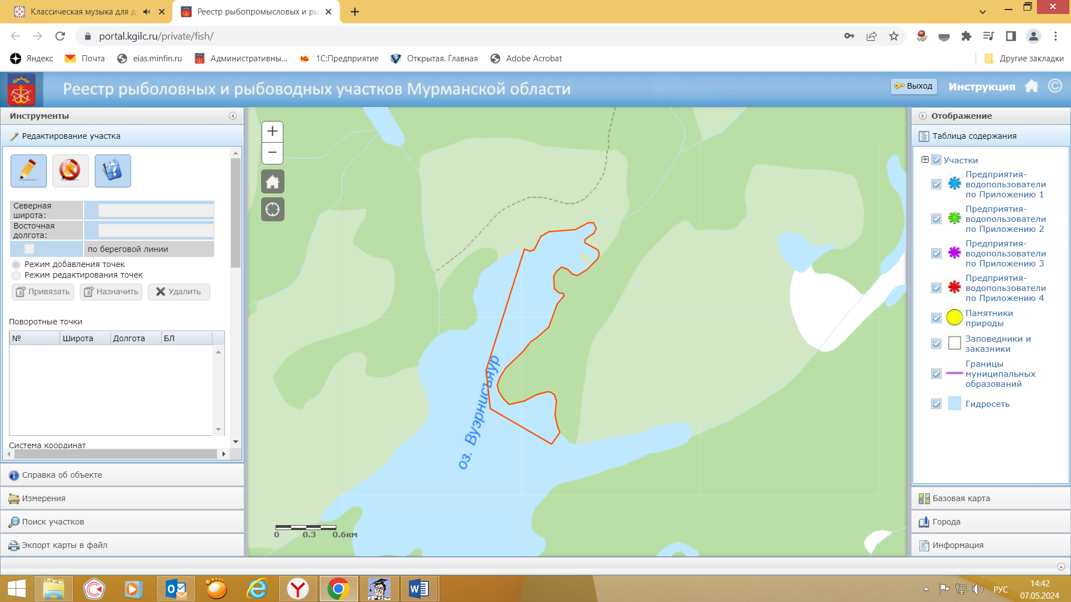

Лот № 2: № 29 «Верхнетуломское водохранилище 3»




